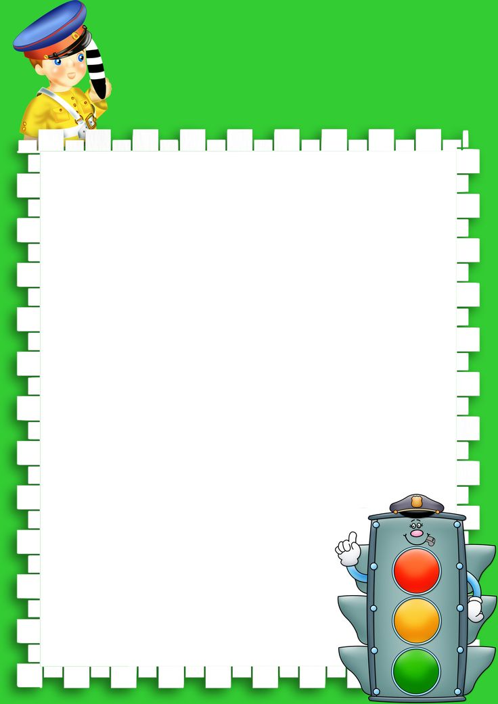
Памятка для родителей детей младшего дошкольного возраста
Уважаемые родители!
В младшем дошкольном возрасте ребёнок должен усвоить:
- Кто является участником дорожного движения;
- Элементы дороги (дорога, проезжая часть, тротуар, обочина, пешеходный переход, перекрёсток);
- Транспортные средства (трамвай, автобус, троллейбус, легковой автомобиль, грузовой автомобиль, мотоцикл, велосипед);
- Средства регулирования дорожного движения;
- Красный, жёлтый и зелёный сигналы светофора;
- Правила движения по обочинам и тротуарам;
- Правила перехода проезжей части;
- Без взрослых выходить на дорогу нельзя;
- Правила посадки, поведения и высадки в общественном транспорте;
Методические приёмы обучения навыкам безопасного поведения ребёнка на дороге:
- Своими словами, систематически и ненавязчиво знакомить с правилами только в объёме, необходимом для усвоения;
- Для ознакомления использовать дорожные ситуации при прогулках во дворе, на дороге;
- Объяснять, что происходит на дороге, какие транспортные средства он видит;
- Когда и где можно переходить проезжую часть, когда и где нельзя;
- Указывать на нарушителей правил, как пешеходов, так и водителей;
- Закреплять зрительную память (где транспортное средство, элементы дороги, магазины, школы, детские сады, аптеки, пешеходные переходы, светофоры, пути безопасного и опасного движения в детский сад);
- Развивать пространственное представление (близко, далеко, слева, справа, по ходу движения, сзади);
- Развивать представление о скорости движения транспортных средств пешеходов (быстро едет, медленно, поворачивает);
- Не запугивать ребёнка улицей: страх перед транспортом не менее вреден, чем беспечность и невнимательность;
- Читать ребёнку стихи, загадки, детские книжки на тему безопасности движения.
Помните!
Ребёнок учится законам дорог, беря пример с членов семьи и других взрослых. Особенно пример папы и мамы учит дисциплинированному поведению на дороге не только вашего ребёнка, но других родителей
Берегите ребёнка!
Оградите его от несчастных случаев.

